Ce sixième jour du mois de janvier 1066  de l’an 1066 | Le petit normand
♣ ♠ ♦ ♥ ♣ ♠ ♦ ♥ ♣ ♠ ♦ ♥ ♣ ♠ ♦ ♥ ♣ ♠ ♦ ♥ ♣ ♠ ♦ ♥
Le roi a creusé sa tombe !  Notre bon roi, fidèle et tolérant, Edouard le Confesseur, s’est éteint hier à l’âge de 64 ans. Ayant régné durant 24 ans sur notre pays et sentant la mort proche, il avait décidé que son successeur serait notre valeureux Guillaume, son cousin germain, duc de Normandie. Il avait chargé Harold de Wessex d’aller le lui annoncer.  Or les plus hauts personnages de la ville ont proposé le trône à Harold et il a accepté ! |  | Harold de Wessex va devenir  notre roi par suite de trahison.  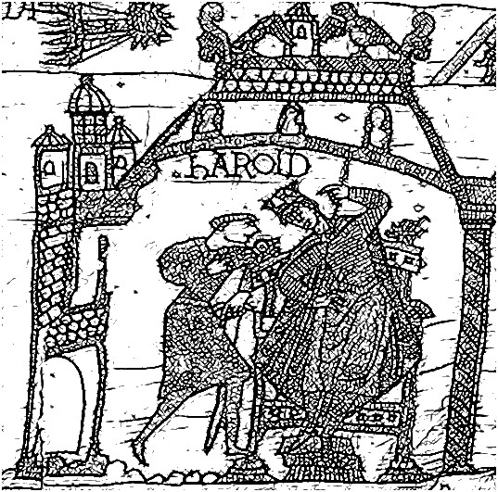  Harold est en fait un traître, un félon,  indigne de diriger notre royaume.  Il a trahi son serment. | Actuellement, la principale inquiétude est causée par l’apparition d’un étrange phénomène appelé cometa dans le ciel.  Les avis sont partagés  « J’ai vu comme une étoile filante mais ce qui est sûr, c’est que ce n’était point une chose habituelle », confie Guenièvre, marchande de légumes.  « Ca ressemble à une grosse boule de feu, mais elle passe à une vitesse incroyable. Et puis on dirait qu’elle traîne une queue de cheval !» cite un vieux tavernier.  D’anciennes sources rapportent qu’un tel phénomène s’est déjà produit…il y a plus de 70ans et qu’il avait précédé une période de malheur!  Le mystère et la peur règnent.

